Szeretettel meghívjuk Önt és kedves családját

a Kontrasztok Alapfokú Művészeti Iskola diákjainak

nyárköszöntő növendékhangversenyére,

mely 2014. május 30-án, pénteken 18³⁰ órai kezdettel kerül megrendezésre a
Pécsi Református Kollégium aulájában.
(7627 Pécs, Engel János u. 15.)

Műsor:

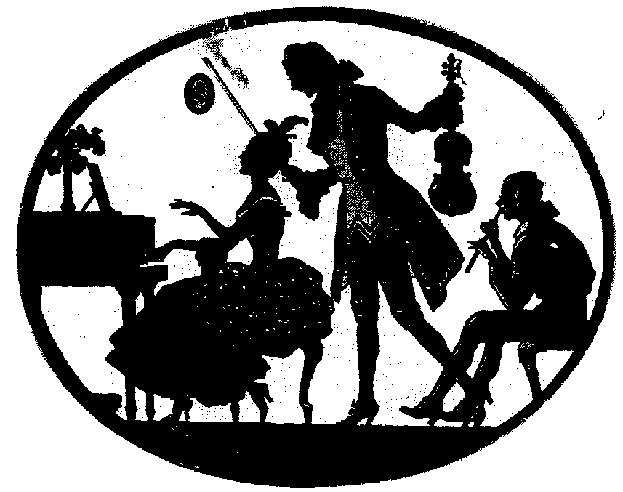
Gengeliczki Ádám¹ | Magyar népdal | gitár¹
Hoppál Anilla Judit²  Kéri Gerzson | Papp: Uszkár a cirkuszban - négykezes | zongora^{ek2}
Lehel Zsombor¹ | Megyen már a hajnalcsillag | gitár¹
Kósa Judit²  Kéri Gerzson | F. Schubert: Pusztai rózsa - négykezes | zongora²
Lőczi Roberta¹ | Hej, tulipán | gitár¹
Ottó Lőrinc² | Papp: A kis mackó tánca  Papp: Napzene | zongora²
Lőczi Zalán¹ | Borsót főztem | gitár¹
Dohány Zsófia² | C. Ph. Bach: Fantasia | zongora³
Pál Szabolcs¹ | Gólya, gólya, gilice | gitár¹
Visegrády Richárd² | Sarmanto: Elefánt blues | zongora³
Fülöp Bence¹ | M. Carcassi: Kontradance | gitár²
Balogh András² | Beethoven: Német tánc | zongora⁴
Csík Dorka¹ | J. S. Bach: Menüett | gitár³
Hoppál Hunor Gergely² | Claude Debussy: A kis néger  Bartók Béla: Este a székelyeknél | zongora⁶
Dohány Barnabás¹ | L. Brouer: Etüd 3. | gitár⁴
Schmidt Kamilla Lili² | Benda: a-moll szonatina | zongora⁸
Biró Szilárd¹  Papp Előd¹ | S. Iradier: La Paloma | gitár
Hoppál Hunor Gergely² | Dmitrij Kabalevszkij: Rondo Toccata | zongora⁶

Felkészítő tanárok:
Csehily József¹, Kéri Gerzson²

